附件2
讲师简介
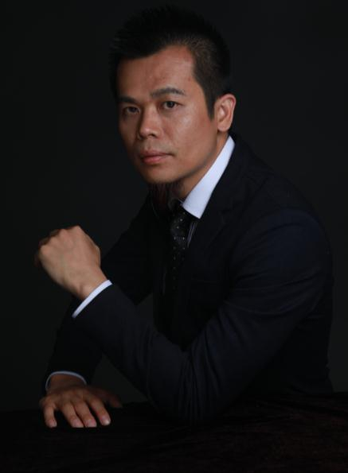
黄鑫亮
大客户深度营销实战专家
大客户深度营销资深讲师
整合营销实战资深顾问
广东移动金讲台讲师武汉大学特邀讲师
华中科技大学营销总监班特邀讲师
中南财经政法大学营销班特邀讲师

现任：武汉永鑫船舶有限公司经营部总经理、股东
现任：弘毅传媒有限公司 市场总监、股东
现任：问酒文化电商平台 总经理
现任：深圳洗礼 董事长
曾任：美国通用(GE)顾客推进部培训主管
曾任：广东移动金讲台讲师
曾任：新加坡印集团 资深讲师 高级咨询顾问

黄老师从事营销工作 13 年，移动行业咨询与培训工作 8 年，专研大客户销售，顾问式销售，大客户关系领域，在大客户营销与大客户服务工作有独到的研究和大量丰富的案例，曾参与上海复兴集团、东风集团、武桥重工、国防工科委、701 所、航天工业部、中船总、中船运、长江航道总局等客户的诸多工程配套项目的商业谈判、市场营销工作。主要参与项目包括国务院“十二五”4000 亿项目“长江航道整治工程”的围标、讲标、商务谈判、技术协同、业务营销工作；瓦良格航母船用系泊产品、海监 3000 吨船、南极科考船的大型政府工程商务谈判、业务营销工作，积累了极其丰富的大客户营销与谈判经验，近五年授课遍及全国二十多个省，全国四百多个地级市，700 多场的营销培训经验，授课学员数超过 25000 人次，学员满意度高达 97%以上，深受客户与学员好评。

